 | Министерство науки и высшего образования Российской Федерации  Федеральное государственное автономное образовательное учреждение  высшего образования  «Московский государственный технический университет  имени Н.Э. Баумана  (национальный исследовательский университет)»  (МГТУ им. Н.Э. Баумана)

ФАКУЛЬТЕТ ___ИНФОРМАТИКА И СИСТЕМЫ УПРАВЛЕНИЯ__________________________

КАФЕДРА _____СИСТЕМЫ ОБРАБОТКИ ИНФОРМАЦИИ И УПРАВЛЕНИЯ_______________

РАСЧЕТНО-ПОЯСНИТЕЛЬНАЯ ЗАПИСКА

К ДОМАШНЕМУ ЗАДАНИЮ

НА ТЕМУ:
______Определение видимости МКС с Земли______
______________________________________________
______________________________________________
______________________________________________
______________________________________________

Студент __ИУ5-65Б_______ _________________ ______А.С. Костерин___
(Группа) (Подпись, дата) (И.О.Фамилия)
Руководитель _________________ ______А.И. Канев______
(Подпись, дата) (И.О.Фамилия)

2025 г

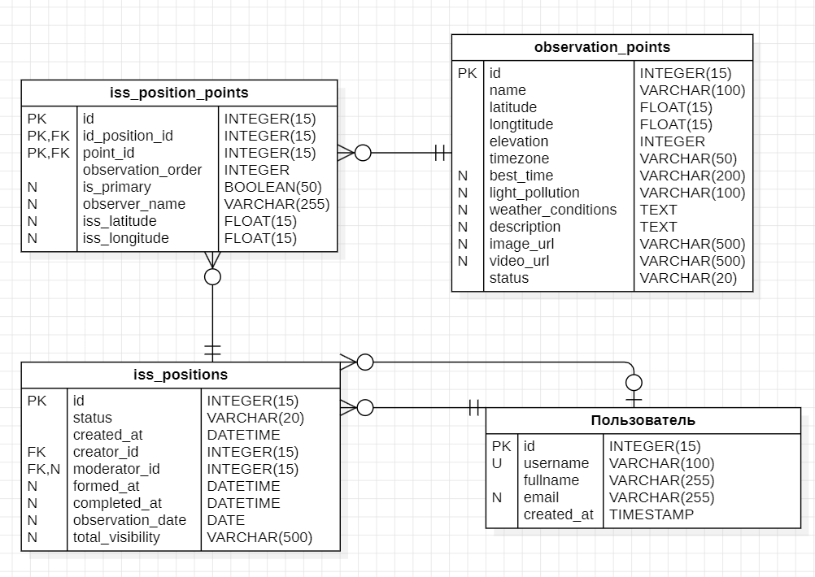
Рисунок 1 – ER Диаграмма
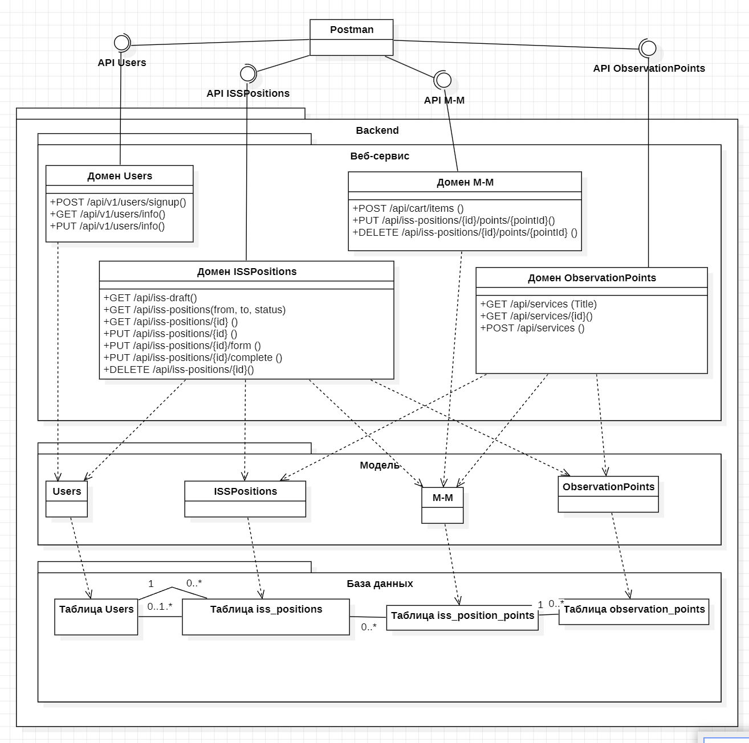
Рисунок 2 - Диаграмма классов
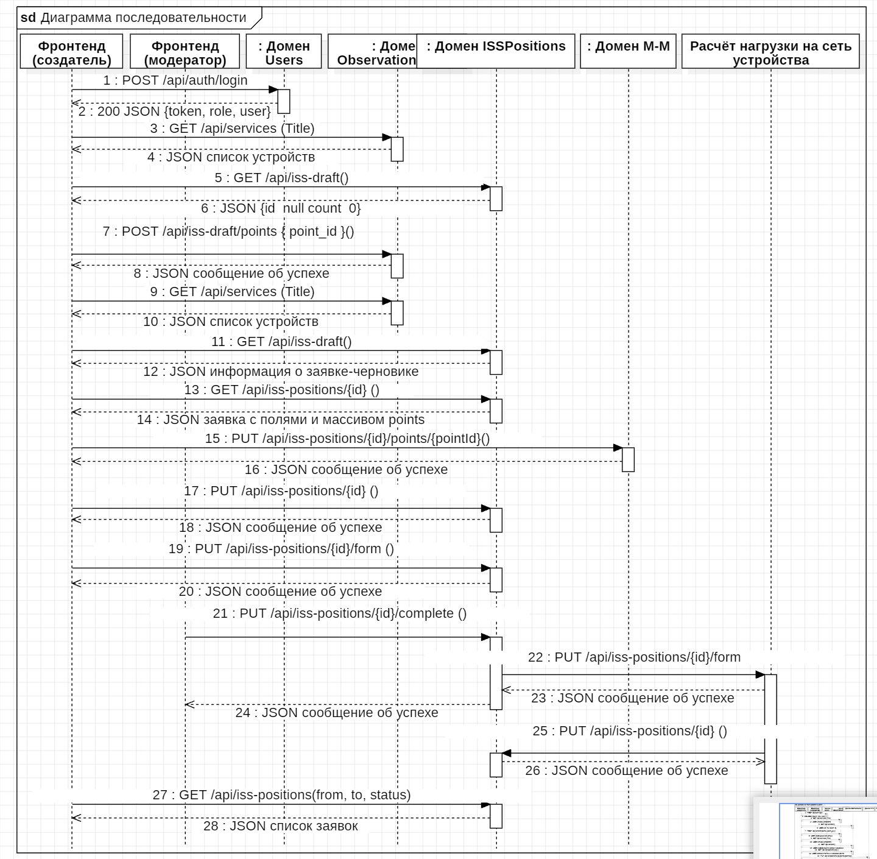
Рисунок 3 - Диаграмма последовательности (Sequence Diagram)

Расчет аппаратных требований
Для определения необходимых вычислительных ресурсов рассчитаем количество запросов в секунду (RPS) и требуемый объем дискового пространства на 5 лет эксплуатации. Примем, что систему используют 500 пользователей в день, каждый из которых создает в среднем по 3 заявки.
$$\begin{aligned}N_{\frac{requests}{day}}= 500 ×3 = 1500\frac{заявок}{сутки}\#\left(1\right)\end{aligned}$$
На каждую заявку согласно диаграмме последовательности (рисунок 3) приходится 10 запросов. Вычислим RPS с учётом того, что каждый из 5 модераторов даёт ещё по одному RPS из-за технологии short polling. RPS вычисляется с помощью формулы 2.
$$\begin{aligned}RPS =\frac{N_{\frac{requests}{day}}×10}{28800}+ 5 ×1 =\frac{1500 ×10}{28800}+ 5 ≈5,52\frac{запросов}{с}\# \left(2\right)\end{aligned}$$

Рассчитаем количество ядер по формуле 3 (примем k_reserve = 1,5), а необходимый объём оперативной памяти по формуле 4 с учётом того, что на 1 ядро требуется 4 ГБ ОП. Базовый сервер способен обрабатывать 500 RPS на одно ядро.
$$\begin{aligned}N_{cores}=\frac{RPS}{{RPS}_{core}}×k_{reserve}=\frac{5,52}{500}×1,5 ≈1 ядро\#\left(3\right)\end{aligned}$$
$$\begin{aligned}RAM = 4 ×N_{cores}= 4 ×1 = 4 ГБ\#\left(4\right)\end{aligned}$$

Рассчитаем размеры записей в таблицы iss_positions (ид заявки, ид создателя, ид модератора, дата создания, дата завершения, дата наблюдения – по 8 байт, статус – 10 байт, текстовый результат total_visibility – 50 байт) и iss_position_points (ид связи, ид заявки, ид услуги, координаты x2 – по 8 байт, порядок наблюдения – 4 байта, признак первичности – 1 байт, имя наблюдателя – 50 байт) по формулам 5 и 6.

$$\begin{aligned}S_{iss_pos}= 8 ×6 + 10 + 50 = 108 байт\#\left(5\right)\end{aligned}$$
$$\begin{aligned}S_{m_m}= 8 ×5 + 4 + 1 + 50 = 95 байт\#\left(6\right)\end{aligned}$$
Рассчитаем объём диска для сервера. Для этого определим годовой объём данных по формуле 7 и прирост размера базы данных за год по формуле 8 (примем, что в каждой заявке в среднем 2 точки наблюдения), после этого по формуле 9 вычислим необходимый объём диска для сервера (примем N_reserve = 10 ГБ для запаса на ОС, логи и хранилище MinIO).
$$\begin{aligned}N_{year}= N_{\frac{requests}{day}}×365 = 1500 ×365 = 547500\frac{заявок}{год}\#\left(7\right)\end{aligned}$$

$$\begin{aligned}{DB}_{\frac{growth}{year}}=\frac{N_{year}×\left(S_{iss_pos}+ 2 ×S_{m_m}\right)}{1024 ×1024 ×1024}=\frac{547500 ×\left(108 + 2 ×95\right)}{1024 ×1024 ×1024}≈0,00015\frac{ГБ}{год}\#\left(8\right)\end{aligned}$$

$$\begin{aligned}{Disk}_{total}= 5 ×{DB}_{\frac{growth}{year}}+ N_{reserve}= 5 ×0,00015 + 10 ≈10 ГБ\#\left(9\right)\end{aligned}$$

Приложение A. Техническое задание
1. Цель
Необходимо разработать систему, включающую в себя основной веб-сервис, фронтенд-приложение (SPA) и нативное десктопное приложение на Tauri, которая позволит пользователям создавать заявки на фиксацию видимости МКС, а модераторам — управлять каталогом точек наблюдения и обрабатывать заявки.
2. Назначение разработки
Система предназначена для расчета и фиксации видимости Международной космической станции (МКС) из выбранных точек наблюдения на Земле.
2.1. Гости могут просматривать каталог точек наблюдения и изучать подробную информацию о каждой из них.
2.2. Создатели могут формировать заявки на фиксацию видимости, выбирая интересующие их точки и формируя черновики.
2.3. Модераторы могут редактировать каталог точек и отклонять или завершать сформированные заявки.
3. Стадии и этапы разработки
3.1. Создание базового дизайна интерфейса трех страниц в Figma (HTML, CSS, MinIO).
3.2. Создание базы данных для хранения информации о точках наблюдения, заявках и пользователях (PostgreSQL).
3.3. Создание веб-сервиса с реализацией бизнес-логики на Golang.
3.4. Реализация системы авторизации и хранения сессий в Redis.
3.5. Разработка SPA на React для интерфейса гостя.
3.6. Внедрение механизма поиска похожих услуг на основе эмбеддингов (transformer.js).
3.7. Разработка интерфейса создателя и модератора в React (с внедрением кодогенерации Axios).
3.8. Внедрение адаптивности, менеджера состояний Redux Toolkit и PWA.
3.9. Разработка нативного приложения на Tauri.
3.10. Развертывание фронтенд-приложения при помощи GitHub Pages.
3.11. Подготовка всей документации (РПЗ, ТЗ и набор диаграмм).
3.12. Оформление git-репозитория на сервисе GitHub.
4. Требования к функциональным характеристикам
4.1. Методы HTTP
4.1.1. POST Регистрация нового пользователя
4.1.2. POST Аутентификация пользователя
4.1.3. POST Деавторизация (выход из аккаунта)
4.1.4. GET Получение списка активных услуг (точек наблюдения)
4.1.5. POST Добавление новой услуги с медиафайлами
4.1.6. GET Получение данных одной карточки наблюдения
4.1.7. GET Получение информации о черновике (для иконки корзины)
4.1.8. POST Добавление услуги в черновик заявки
4.1.9. GET Получение списка заявок с фильтрацией
4.1.10. GET Получение детальной информации об одной заявке
4.1.11. PUT Изменение основных полей заявки
4.1.12. DELETE Логическое удаление черновика заявки
4.1.13. PUT Формирование заявки (перевод из статуса черновик)
4.1.14. PUT Завершение/отклонение заявки модератором
4.1.15. PUT Обновление параметров услуги внутри заявки (таблица м-м)
4.1.16. DELETE Удаление услуги из черновика заявки
4.2. Меню
4.2.1. Доступно всем
4.2.2. Отображает элементы навигации в веб-приложении
4.2.2.1. Логотип и кнопка Домой – переход на страницу 4.6
4.2.2.2. Вход/Регистрация (доступно гостям) – переход на страницу 4.3 и 4.4
4.2.2.3. Список услуг – переход на страницу 4.6
4.2.2.4. Мои заявки / Все заявки (доступно создателям и модераторам) – переход на страницу 4.9
4.2.2.5. Иконка корзины (доступна создателям) – переход на страницу 4.8
4.2.2.6. Выход (доступно авторизованным) – вызов метода 4.1.3
4.3. Регистрация
4.3.1. Доступна гостям
4.3.2. Отображает форму регистрации
4.3.2.1. Поле email
4.3.2.2. Поле логина/имени
4.3.2.3. Поле пароля
4.3.3. Действия
4.3.3.1. Зарегистрироваться – вызов метода 4.1.1
4.4. Аутентификация
4.4.1. Доступна гостям
4.4.2. Отображает форму аутентификации
4.4.2.1. Поле email/логина
4.4.2.2. Поле пароля
4.4.3. Действия
4.4.3.1. Войти – вызов метода 4.1.2
4.5. Главная
4.5.1. Доступна всем
4.5.2. Отображает общую информацию о сервисе
4.6. Список услуг (точек наблюдения)
4.6.1. Доступен всем
4.6.2. Отображает карточки с точками наблюдения (вызов метода 4.1.4)
4.6.3. Действия
4.6.3.1. Поиск по названию – вызов метода 4.1.4 с заданным параметром поиска
4.6.3.2. Подробнее – переход на страницу 4.7
4.7. Одна услуга (карточка точки)
4.7.1. Доступна всем
4.7.2. Отображает подробную информацию о выбранной точке (вызов метода 4.1.6)
4.7.3. Действия
4.7.3.1. Добавить в черновик (доступно создателям) – вызов метода 4.1.8
4.8. Черновик / Текущая заявка
4.8.1. Доступна создателям
4.8.2. Отображает заявку со статусом «черновик» (вызов метода 4.1.10)
4.8.3. Действия
4.8.3.1. Удалить услугу из заявки – вызов метода 4.1.16
4.8.3.2. Сформировать заявку – вызов метода 4.1.13
4.8.3.3. Удалить заявку (логически) – вызов метода 4.1.12
4.8.3.4. Изменить порядок наблюдения / координаты (связь м-м) – вызов метода 4.1.15
4.9. Список заявок
4.9.1. Доступен создателям и модераторам
4.9.2. Отображает список заявок (вызов метода 4.1.9)
4.9.2.1. Если текущий пользователь не модератор, то выводятся только его собственные заявки
4.9.2.2. Если текущий пользователь модератор — выводятся все поданные заявки
4.9.3. Действия
4.9.3.1. Завершить заявку (доступно только модераторам) – вызов метода 4.1.14
4.9.3.2. Отклонить заявку (доступно только модераторам) – вызов метода 4.1.14
5. Требования к составу и параметрам технических средств
5.1. Сервер
5.1.1. Одноядерный процессор (от 2.0 ГГц)
5.1.2. Оперативная память 4 ГБ
5.1.3. Свободное пространство на диске 10 ГБ
5.2. Клиент
5.2.1. Персональный компьютер или мобильное устройство с шириной экрана от 320px
6. Требования к информационной и программной совместимости
6.1. Серверная часть
6.1.1. ОС Linux
6.1.2. Хранилище MinIO
6.1.3. Redis (версия 7.0 и выше)
6.1.4. Golang (версия 1.25)
6.1.5. PostgreSQL (версия 15 и выше)
6.2. Клиентская часть
6.2.1. Современный браузер (Safari 15+, Firefox 115+, Chrome 110+)

Приложение Б. Таблица методы веб-сервиса

Таблица 1 – HTTP методы разрабатываемого веб-сервиса
№ | Метод | URL | Описание | Входные данные | Выходные данные
4.1.1 | POST | /api/users/register | Регистрация нового пользователя. Доступно всем | { username: string, full_name: string, password: string } | { id: int, username: string, role: string }
4.1.2 | POST | /api/auth/login | Вход в аккаунт. Доступно всем | { username: string, password: string } | { success: bool, token: string, role: string }
4.1.3 | POST | /api/auth/logout | Выход из аккаунта. Доступно авторизованным | cookie: iss_session | { success: bool }
4.1.4 | GET | /api/services | Получение списка активных точек наблюдения. Доступно всем | ?search=string | [ { id: int, name: string, image_url: string } ]
4.1.5 | POST | /api/services | Добавление новой услуги с медиафайлами. Доступно авторизованным | multipart/form-data (name, country, image, video) | { id: int, status: string, image_url: string }
4.1.6 | GET | /api/services/{id} | Получение детальных данных карточки наблюдения. Доступно всем | Нет | { id: int, name: string, video_url: string }
4.1.7 | GET | /api/iss-draft | Получение информации для иконки корзины (черновика). Доступно создателю | cookie: iss_session | { id: int, count: int }
4.1.8 | POST | /api/iss-draft/points | Добавление точки в черновик заявки. Доступно создателю | { point_id: int } | { success: bool, draft_id: int }
4.1.9 | GET | /api/iss-positions | Получение списка сформированных заявок (с фильтрацией). | cookie: iss_session, ?status=string | [ { id: int, status: string, total_visibility: string } ]
4.1.10 | GET | /api/iss-positions/{id} | Получение детальной информации об одной заявке и массиве ее услуг. | cookie: iss_session | { id: int, status: string, points: [ ... ] }
4.1.11 | PUT | /api/iss-positions/{id} | Изменение основных полей заявки (например, observation_date). | { observation_date: date } | { success: bool }
4.1.12 | DELETE | /api/iss-positions/{id} | Логическое удаление черновика заявки. Доступно создателю | cookie: iss_session | { success: bool }
4.1.13 | PUT | /api/iss-positions/{id}/form | Формирование заявки (перевод из статуса draft). Доступно создателю | cookie: iss_session | { id: int, status: string, formed_at: date }
4.1.14 | PUT | /api/iss-positions/{id}/complete | Завершение или отклонение заявки. Доступно модератору | { status: string } | { id: int, status: string, completed_at: date }
4.1.15 | PUT | /api/iss-positions/{posId}/points/{pointId} | Обновление параметров услуги внутри заявки (таблица м-м). | { observation_order: int, is_primary: bool, iss_latitude: float } | { success: bool }
4.1.16 | DELETE | /api/iss-positions/{posId}/points/{pointId} | Удаление конкретной услуги из черновика заявки. | cookie: iss_session | { success: bool }

